Контрольная работа по теме «Электромагнетизм»
Вариант № 1
1.К магнитной стрелке (северный полюс затемнен, см. рисунок), которая может поворачиваться вокруг вертикальной оси, перпенди-кулярной плоскости чертежа, поднесли постоянный полосовой магнит. При этом стрелка | 1) повернется на 180⁰  2) повернется на 90°по часовой стрелке  3) повернется на 90° против часовой стрелки  4) останется в прежнем положении
2.С какой силой действует однородное магнитное поле индукцией 2,5 Тл на провод-ник длиной 50 см, расположенный под углом 30° к вектору индукции, при силе тока в проводнике 0,5 А?  1)31,25 Н 3) 0,55 Н  2)54,38 Н 4) 0,3125 Н | 3. Как называется единица индукции магнитного поля в СИ?  - Тесла  - Вебер  - Генри  - Вольт
4. Проволочная рамка движется в неоднородном магнитном поле с силовыми линиями выходящими из плоскости листа, в случае I со скоростью v₁, в случае II со скоро-стью v₂ (см. рисунок). Плоскость рамки остаётся перпендикулярной линиям магнитной индукции В.  В каком случае возникает ток в рамке? | 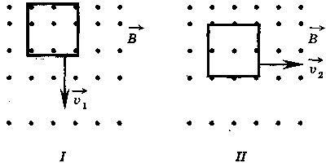  1) в случае I 3) в обоих случаях  2) в случае II 4) ни в одном из случаев
5. Если сила тока в катушке индуктивностью 0,1 Гн изменяется с течением времени, как показано на графике, то в катушке возникает ЭДС самоиндукции, равная  1) 1 В 2) 2 В  3) 10 В 4) 0,5 В | 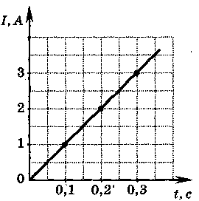
6. Какой процесс объясняется явлением электромагнитной индукции?  1) отклонение магнитной стрелки вблизи проводника с током  2) взаимодействие двух проводов с током  3) появление тока в замкнутой катушке при опускании в нее постоянного магнита  4) возникновение силы, действующей на проводник с током в магнитном поле | 7 . Магнитная стрелка, находящаяся вблизи провода, по которому пропускают эл ток, поворачивается. Это происходит под действием:  А)только электрического поля;  Б)совместно действующих электрических и магнитных полей;  В)только магнитного поля;  Г)гравитационного поля
8. Два параллельных провода с токами, протекающими в одном направлении, притягиваются. Это явление впервые исследовал:  А)Эрстед; Б)Фарадей; В)Ампер; Г)Кулон.  10. На рисунке указаны направления вектор индукции В и электрического тока в проводнике. Укажите направление силы Ампера .  А)влево; Б)вправо;  В)перпендикулярно плоскости рисунка к читателю;  Г) перпендикулярно плоскости рисунка от читателя. | 9. Проводник с силой тока 5А помещен в однородное магнитное поле с индукцией 1∙10⁻³ Тл. Угол между направлениями тока и поля 60⁰ . определите активную длину проводника, если поле действует на него с силой 2∙10⁻⁴ Н.  А)0,23м; Б)0,46м; В)10м; Г)0,1м.  В  I
11. По проводящему кольцу течет ток. В центре кольца ток направлен:  А)влево; Б)вправо;  В)перпендикулярно плоскости рисунка к читателю;  Г) перпендикулярно плоскости рисунка от читателя. | I

Контрольная работа по теме «Электромагнетизм»
Вариант № 4
1.На рисунке изображен проволочный виток, по которому течет электрический ток в направ-лении, указанном стрелкой. Виток расположен в вертикальной плоскости. Точка А находится на горизонтальной прямой, проходящей через центр витка. Как направлен вектор индукции магнитного поля тока в точке А? | 1)вертикально вверх ↑  2)вертикально вниз ↓  3)горизонтально вправо →  4)горизонтально влево ←  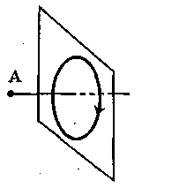
2.Прямолинейный проводник длиной l=0,1 м, по которому  течет ток, находится в одно- родном магнитном поле с индукцией В=0,4Тл и располо- жен под углом 90⁰ к вектору В. Какова сила тока, если сила, действующая на провод- ник со стороны магнитного поля, равна 0,2Н?  1)5А 3)2А  2)0,08А 4)20А | 3. В каких единицах измеряется индуктивность катушки  - Вебер  - Тесла  - Генри  - Вебер в секунду
4. На рисунке изображен тот момент демонстра-ции по проверке правила Ленца, когда все предметы неподвижны. Южный полюс маг-  нита находится вблизи сплошного алюми- ниевого кольца. Коромысло с алюминиевыми кольцами может свободно вращаться вокруг вертикальной опоры. Если теперь передвинуть магнит вправо, то ближайшее к нему кольцо будет | 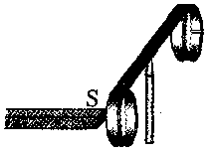  1) оставаться неподвижным  2) удаляться от магнита  3) совершать колебания  4) перемещаться навстречу магниту
5. На рисунке приведен график зависимости силы тока от времени в электрической цепи, индуктивность которой 1 мГн. Определите модуль среднего значения ЭДС самоиндукции в  интервале времени от 10 до 15 с.  1) 2 мкВ 2) 3 мкВ  3) 5 мкВ 4) 0 | 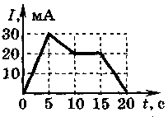
6. Один раз металлическое кольцо падает на стоящий вертикально полосовой магнит так, что надевается на него, второй раз так, что пролетает мимо него. Плоскость кольца в обоих случаях горизонтальна. Ток в кольце  1) возникает в обоих случаях  2) не возникает ни в одном из случаев  3) возникает только в первом случае  4) возникает только во втором случае | 7 .Что наблюдалось в опыте Ампера?  А)взаимодействие двух проводников с током.  Б)взаимодействие двух магнитных стрелок.  В)поворот магнитной стрелки вблизи провода с током.  Г)возникновение эл тока в катушке при вдвигании в неё магнита.
8.Как взаимодействуют между собой два параллельных проводника, если по ним протекают токи в противоположных направлениях?  А)притягиваются. Б)отталкиваются.  В)сила взаимодействия равна нулю.  Г)нет однозначного ответа. | 9. На прямолинейный проводник длиной 0,5м, по которому протекает ток силой 5А, в магнитном поле с индукцией 1мТл, направленной перпендикулярно проводнику, действует сила Ампера:
10. Электрический ток в прямолинейном проводнике направлен перпендикулярно плоскости рисунка и идёт от читателя. Какое расположение и направление имеют линии магнитной индукции?  А)1. Б)2. В)3. Г)4. | 1) 2) 3) 4)
11. Сила Ампера, действующая на проводник с током I (на рисунке изображено сечение проводника, ток направлен на читателя) в магнитном поле В. Сила Ампера направлена: | В  А) Б) В) Г)

